Taller 1. Organizativo/administrativo

Ficha de Autores
Autor: Paula Katalina Vaca Mayorga
Perfil: Estudiante en Negocios Internacionales

Aspecto general
Nivel de complejidad: Básico a Medio
Tiempo: 40 min a 50 min.

Objetivo del taller:

Desarrollar un sistema de información personal para iniciar un negocio, comenzando por uno mismo y sus ideas preliminares. Para ello, se debe partir de una gestión eficaz de la información y del negocio. De este modo contar con herramientas que puedan ser útiles para cualquier persona o negocio, y que brinden diferentes formas de recibir, administrar y comunicar información. Es importante saber cómo funciona y el potencial para tomar decisiones más efectivas en el diseño de su idea de negocio y sistema de información personal para su negocio.

Introducción:

Deben evaluarse siempre en proporción a la organización de la empresa. Esto incluye estructurar, organizar e integrar los recursos, ya que permite que la empresa se vuelva eficiente para que pueda realizar sus tareas y actividades en sus objetivos. La organización empresarial es una función de gestión enfocada a organizar, estructurar e integrar las unidades orgánicas y los recursos de una empresa, ya sean físicos, financieros, humanos o técnicos.

Temática:

Una buena organización empresarial siempre permite, a corto o largo plazo, mejorar los resultados con los recursos disponibles y mejorar los tiempos de ejecución de los proyectos, por lo que son fundamentales la creación de la misión, visión, valores y objetivos de forma robusta. La primera fase del proyecto tendrá este enfoque, es por eso por lo que este taller de desarrollo se enfocará en implementar lo que se sugiere fuertemente a todas las empresas o asociaciones que lo necesiten.

Ejemplo:

Las empresas más exitosas tienen claro por qué existen y el futuro que quieren alcanzar. ¿Sabe cómo se relaciona esto con la misión y la visión de la empresa? Para entender la importancia de estas dos herramientas estratégicas en el mundo de las empresas es necesario tener en cuenta que:

La misión, visión y valores de la empresa

En esta sección, queremos brindarle un marco teórico que esperamos lo ayude a comprender los dos conceptos básicos que se analizan en este artículo. Sin embargo, antes de discutirlo, nos gustaría comenzar hablando de los principios y valores que sustentan la misión y la visión de la empresa.

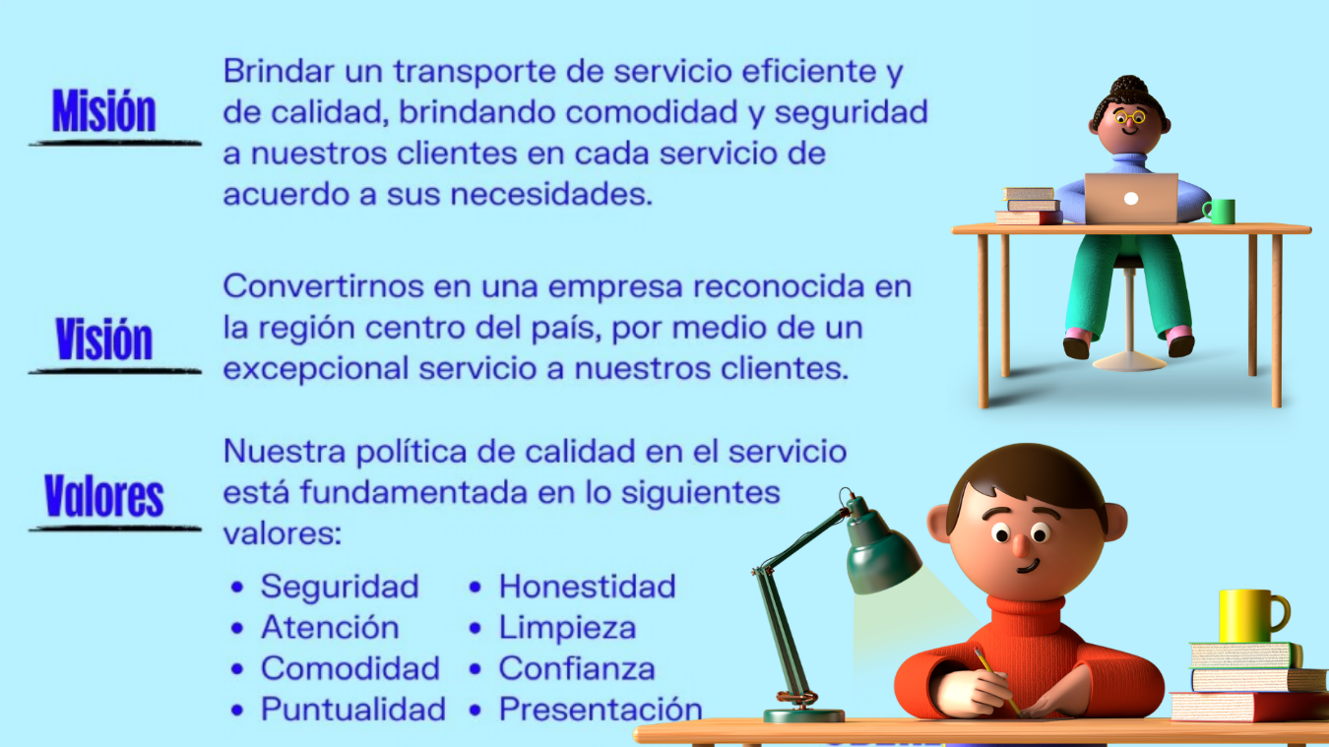

¿Cuáles son los principios y valores de la empresa?
Los principios y valores de la empresa son una serie de palabras que permiten a una organización lograr dos objetivos principales: definir en qué cree la organización y crear patrones de comportamiento dentro de la empresa.
En concreto, lo que para muchas empresas se define como los valores de una empresa, y para otras se expresa como los principios rectores o principios rectores de la organización. Esencialmente, los principios y valores de la empresa responden a la pregunta: ¿En qué creemos? Estos principios y valores representan cómo opera la empresa y cómo interactúan sus miembros. Pero ¿cómo son los principios y valores de la empresa?
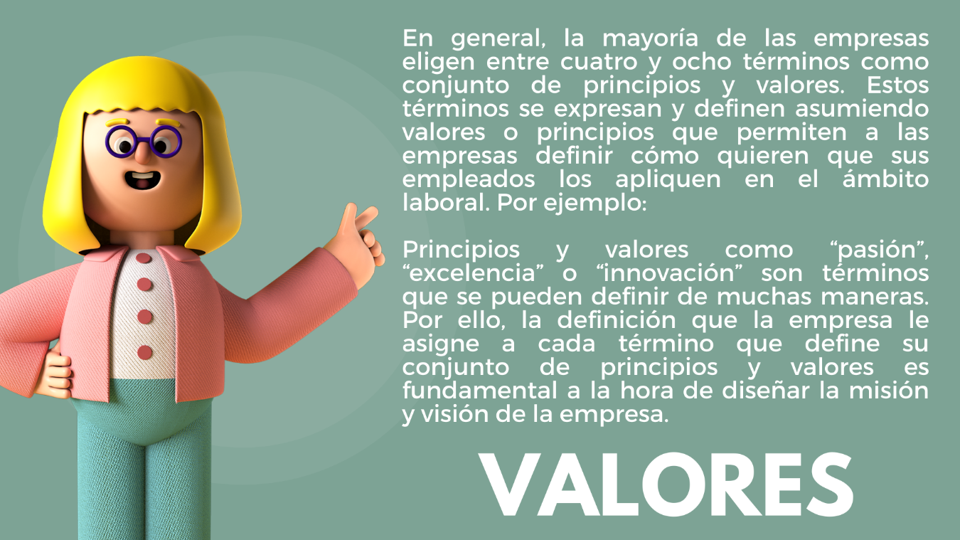

La diferencia entre la misión y la visión de la empresa
Si ha seguido cuidadosamente lo que hemos discutido hasta ahora, probablemente ya tenga una idea bastante buena de cómo los conceptos de misión y visión de una empresa entran en conflicto. Sin embargo, en esta sección queremos ampliar este aspecto con una comparación que esperamos te ayude a comprender mejor la diferencia entre la misión y la visión de una empresa.
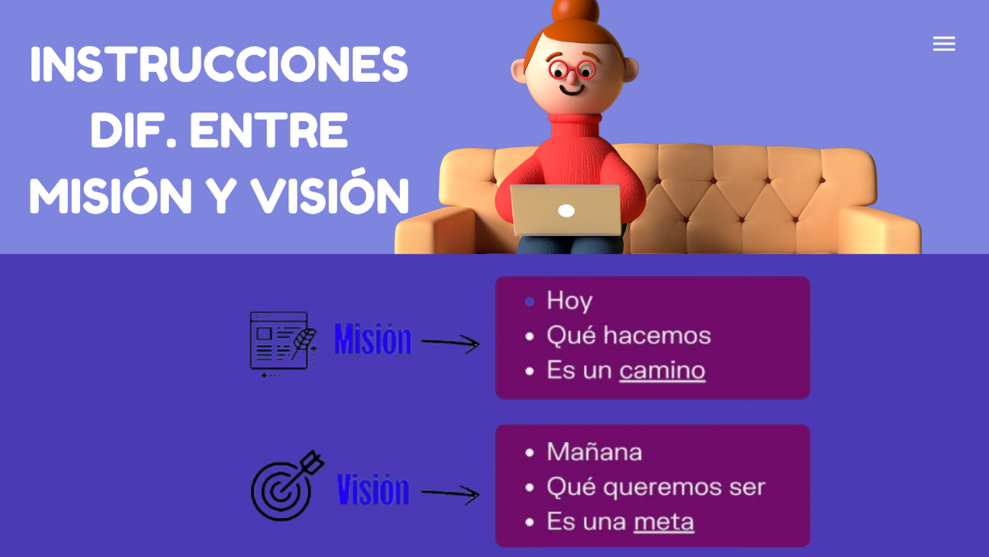
Aspectos para tener en cuenta
Se recomienda en base a las diferencias de orientación que mencionamos, compartimos con ustedes la siguiente imagen, en la que resumimos las principales diferencias entre la visión y la misión de la empresa.
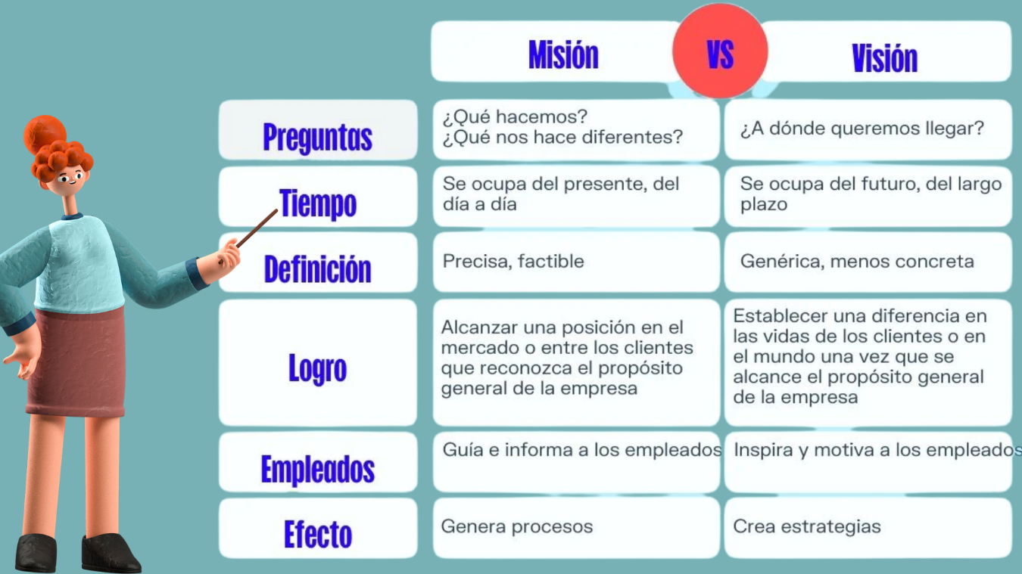

Ejemplo base mostrado a los participantes de la actividad
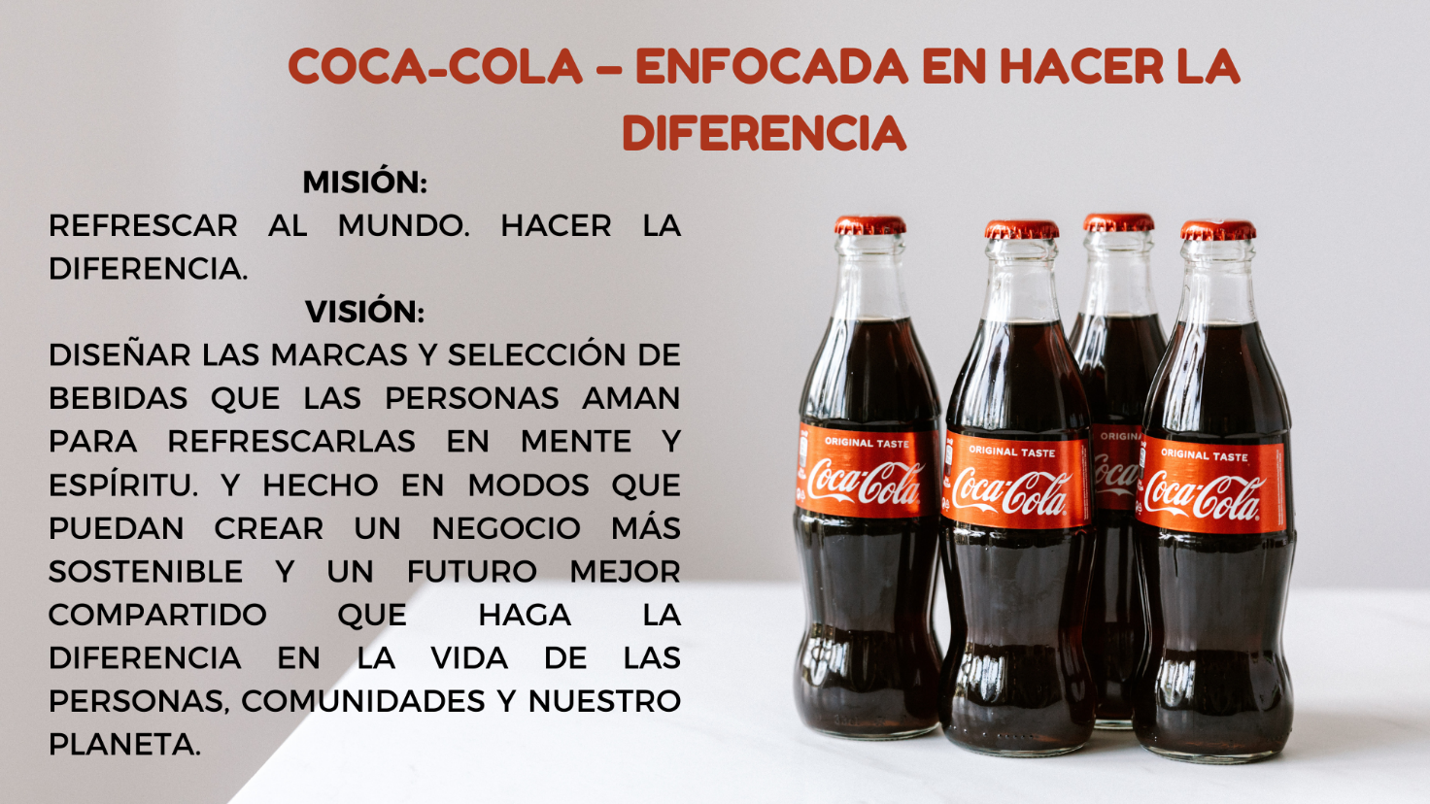
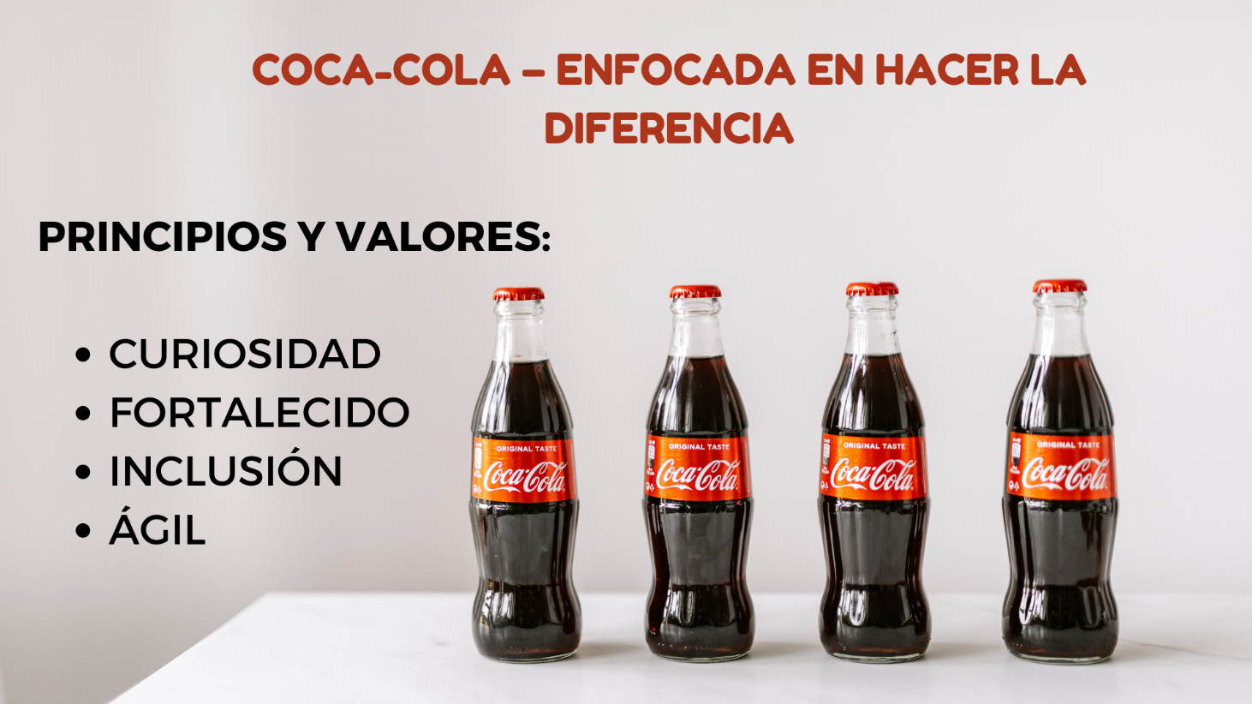

Si hay una empresa en el mundo que siempre se ha destacado por una estrategia de marca exitosa, es Coca-Cola. De hecho, su definición de valores (que la empresa considera “comportamientos”) refuerza de manera ejemplar la misión y visión de la empresa. Por ejemplo, la forma en que Coca-Cola define la variable como “habilitada” a través de frases como “hazlo a tu manera”, “asumir la responsabilidad” y “cada uno de nosotros puede hacer una gran diferencia”, e invitar a los empleados de la empresa a mantener una actitud proactiva les da la oportunidad de ser parte del éxito.

Elaboración de los objetivos empresariales
Para este punto es fundamental que conozcamos que los objetivos del proyecto son objetivos específicos que desea que el proyecto logre. Los objetivos del proyecto influirán en todas las decisiones del ciclo de vida del proyecto, por lo que es importante establecerlos con la mayor claridad posible desde el principio.
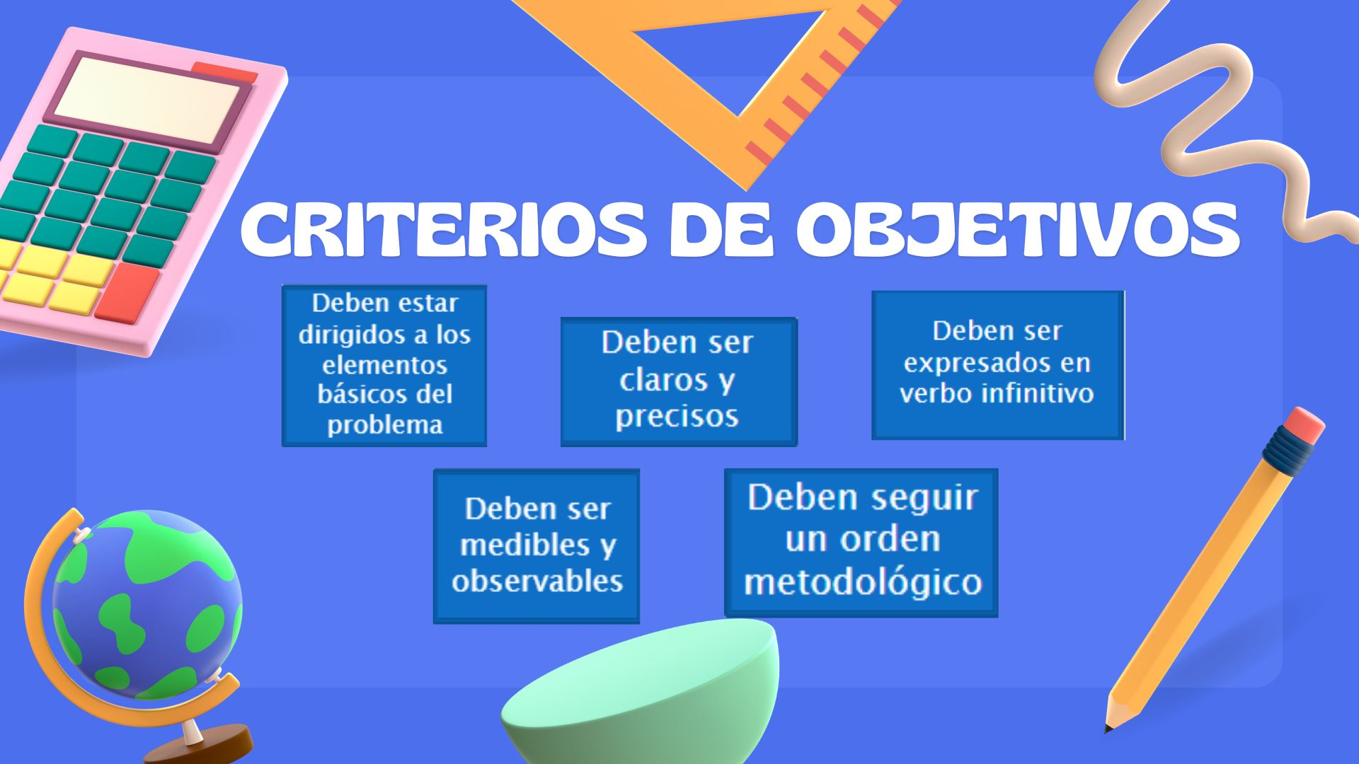
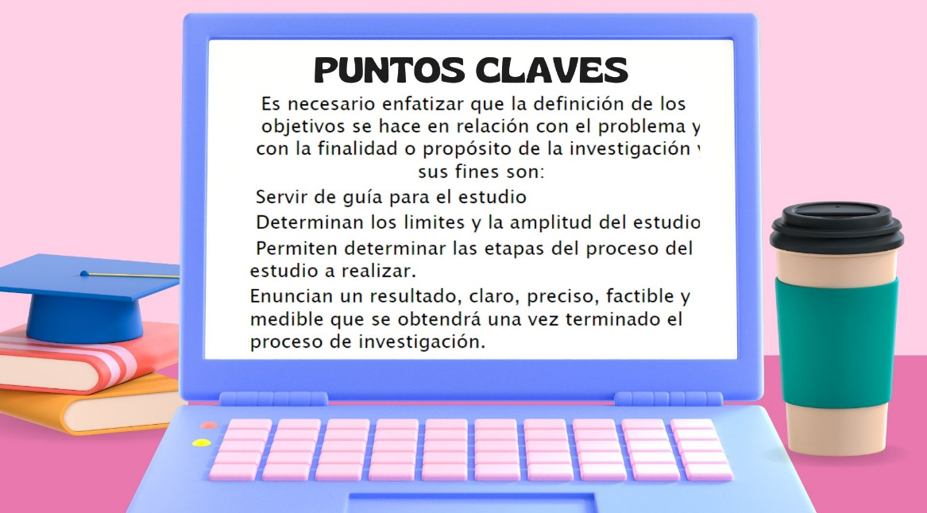
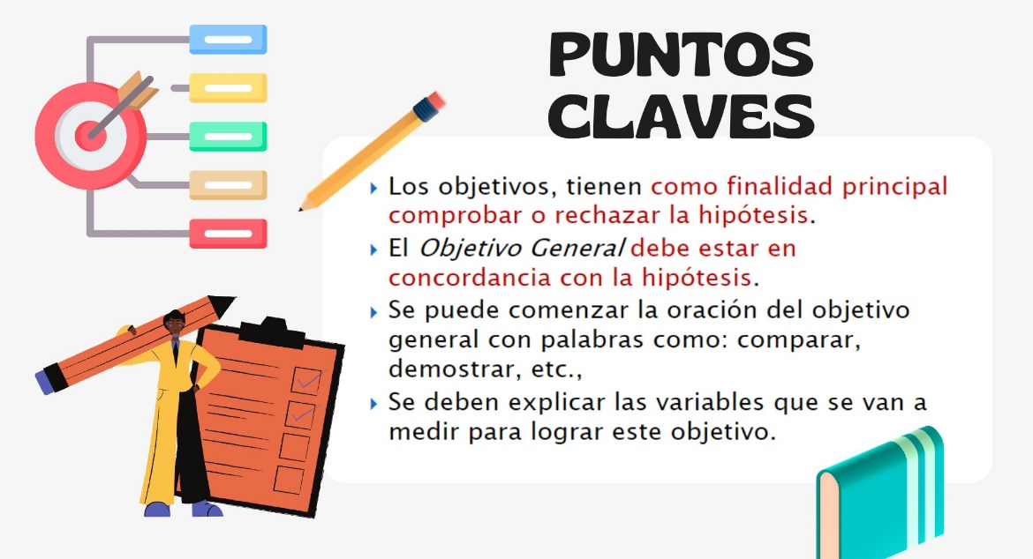
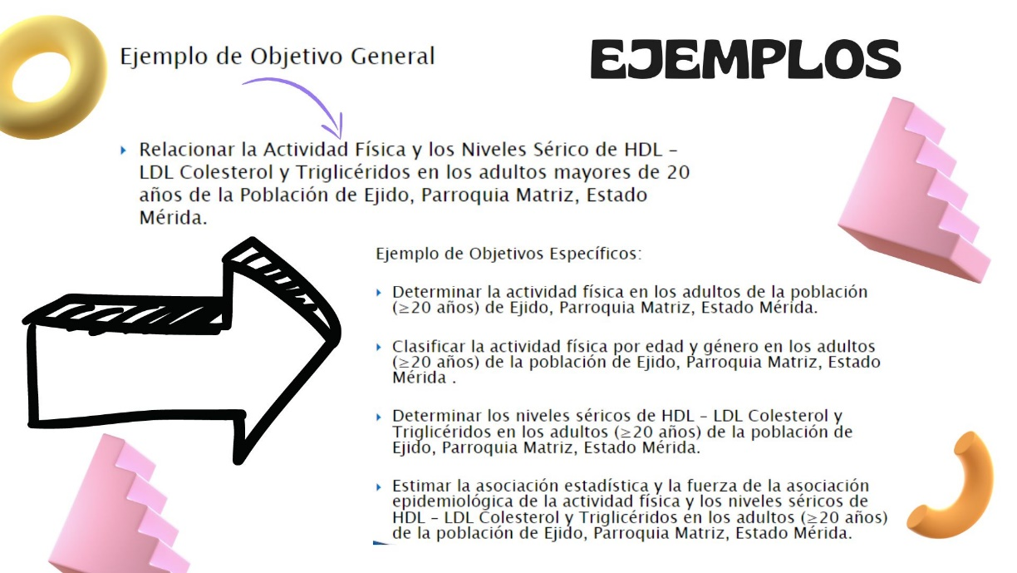

Cuando nos perdemos, siempre miramos hacia el norte para encontrar el camino. No es fácil para encontrar referencias en nuestro trabajo, pero si nos juzgamos a nosotros mismos, siempre podemos encontrar nuestro norte en la Taxonomía de Bloom, sin importar la metodología que utilicemos en nuestra práctica. En los últimos años, se ha hablado mucho sobre la taxonomía de Bloom y la hemos relacionado con varios temas, como el aprendizaje basado en proyectos, las habilidades de pensamiento, la colaboración o las inteligencias múltiples. Es por ello que para la implementación de verbos según la acción utilizaremos aquella Taxonomía.
El Grupo Bloom clasificó el dominio cognitivo como:
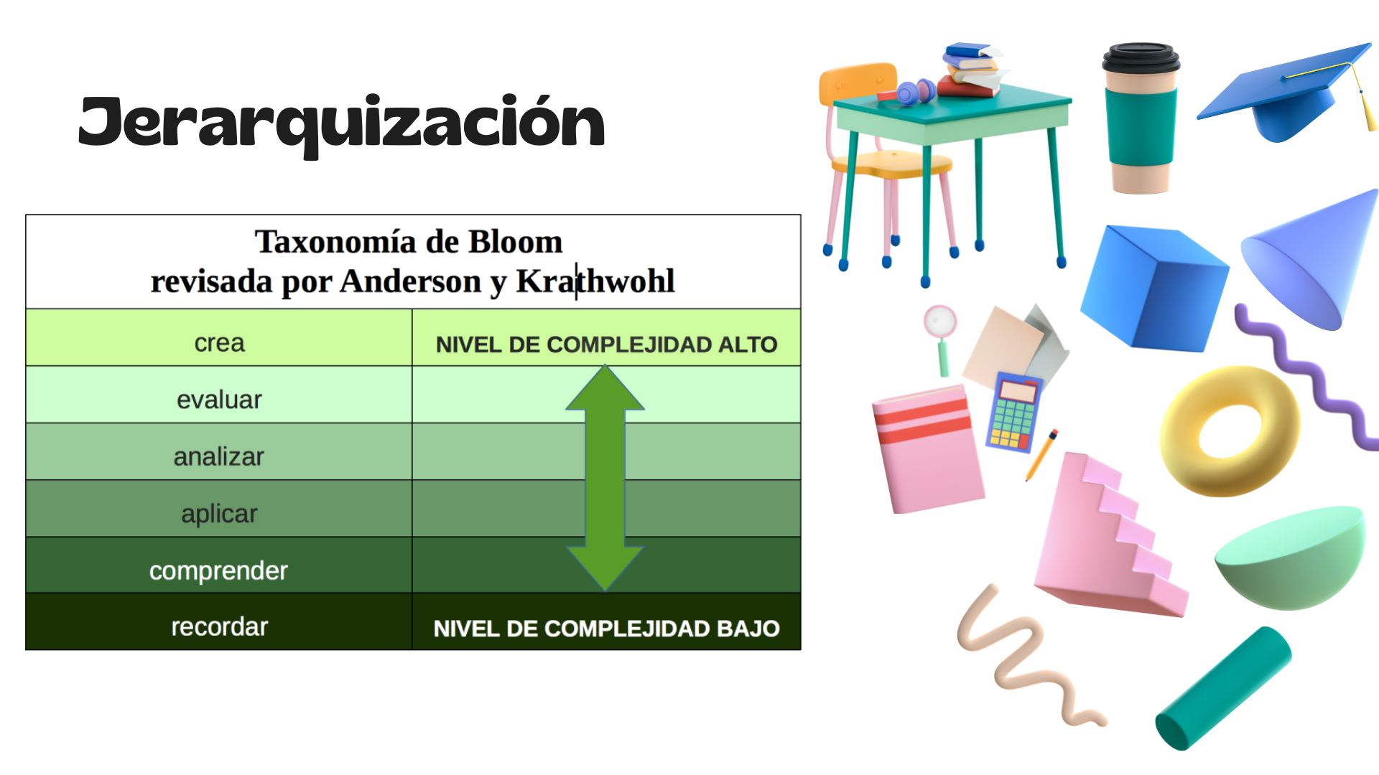

Es una herramienta basada en la taxonomía de Bloom para clasificar el aprendizaje, mostrando una breve explicación de cada nivel y las diferentes palabras clave, acciones y resultados de esas acciones, así como las preguntas clave que conforman el ejercicio de aprendizaje en cada nivel y es la base que utilizaremos para nuestro objetivo general y nuestros objetivos específicos.

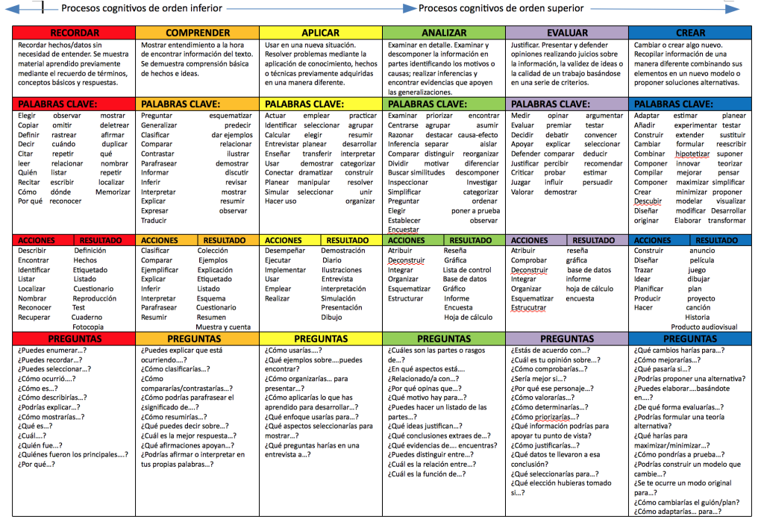

Actividad:

Materiales:
- Espacio para la actividad
- Hoja tamaño carta blanca o computadores
- Esferos
- Internet
- Material base como: (Ejemplos de misión, visión y valores y taxonomía de Bloom)

Producto/entrega:
Alrededor de las asociaciones o empresas desarrollar lo siguiente:
- Crear: Misión y visión
- Generar los valores de la empresa (con lo que lleve consigo cada valor)
- Organizar y crear el objetivo general
- Enumerar objetivos específicos
- Logra un documento base el cual ya tiene una estructura organizativa/administrativa de las empresas o asociaciones

Resultados esperados:
Se fomenta el desarrollo de habilidades organizacionales básicas y la formación de ideas de negocios a partir del fortalecimiento de la estructura inicial de cualquier proyecto, y la concreción de problemas potenciales o necesidades para su posterior desarrollo Comercialización a través del desarrollo de una solución.

Para saber más:
Relacionar puntualmente el proyecto “” contenido del programa de Negocios Internacionales a manera de ser una fuente de información a la investigación y que también sirva como documento base para la estructuración de empresa desde los pequeños a grandes empresarios o alusión llamativa para los estudiantes de la universidad santo tomas que se interesen por el tema de creación de empresa.

